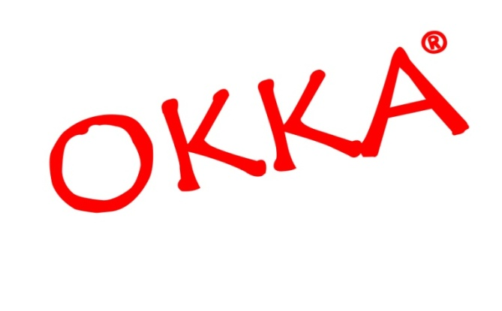

BUTİK KEBAP RESTAURANTI OKKA YOĞUN İLGİ GÖRÜYOR...

Adını Osmanlı’nın ölçü birimi olan ‘Okka’ dan alan Okka Kebap, W İstanbul’un Executive Chef’i Tolga Atalay tarafından hayata geçirilerek meze & kebap sevenler ile buluşmaya başladı.

W İstanbul’a yepyeni bir soluk getiren Okka, turkuaz seramik kolonları, baklava dilim antik aynaları, Osmanlı motifleri ve dünyanın ilk hologram dansözü ile klasik kebapçılardan çok farklı olduğu için İstanbul'luların beğenisini kazandı.

Sıcak ve samimi ortamı, her damak tadına hitap eden birbirinden lezzetli, hiçbir yerde bulunamıyacak farklı meze & kebap seçenekleri ve sadece yerli şarap markalarından oluşan mahzeni ile Okka çok kısa zamanda öğle ve akşam yemeklerinin en keyifli adresi oldu.

Executive Chef Tolga Atalay'ın bizzat kendisinin hazırladığı mönü, klasik tatları usta bir ahenkle bir arada sunarak sağlıklı, bir o kadar da cezb edici zevkleri içinde barındırıyor. Yurtdışında eğitim gören ünlü şef Tolga Atalay’ın ince ustalığını yansıtan ve sadece Okka’nın mönüsünde bulunan özel Okka yoğurtlusu, dana kaburga gibi lezzetlerin yanı sıra meze tepsisi, adetle hizmet edilen kuzu küşneme, pirzola, kaburga gibi sunum farklılıkları, özel karışık ve zengin kebap sinileri de mekanı renklendiriyor. Atalay ayrıca mönüsünde 10% kadar füzyon tatlar yaratmış. Kendi rakını kendin hizmet et mantığı biraz eski meyhane kültürünün modernize bir sembolü.
Eşik Tasarım imzalı rahat ve şık dekorasyonu, farklı tarzı ve her zevke hitap eden lezzetleri ile şehre yepyeni bir soluk getiren Okka çok iyi İngilize konuşan servis ekibi ile de yabancı misafirleriyle gelen işadamlarına değişik bir mekan sunuyor.

OKKA: W Istanbul / Süleyman Seba Caddesi No: 22 Kat: 3 Akaretler
Tel: 0212 381 21 89

